注协数字信息化管理平台
用户操作手册
（事务所、注师）

深圳市注册会计师协会
2025年10月编制

目 录
1 概述 1
1.1 编写目的 1
1.2 适用范围 1
1.3 操作环境 1
2 系统功能 1
2.1登录方式 1
2.1.1登录账号： 2
2.1.2登录方式： 2
2.1.3密码找回与修改 3
2.2会员代表大会管理 4
2.2.1会员管理 4
2.2.1.1 会员代表推荐 4
2.2.2理事管理 9
2.2.2.1理事代表报名 9
2.2.3会议管理 13
2.2.3.1会议表决 13
2.3事务所库 14
2.3.1事务所查询 14
2.3.1.1事务所信息查询 14
2.3.1.2事务所分所信息查询 16
2.4注师库 17
2.4.1注师查询 17
2.4.1.1注册会计师信息查询 17
2.4.1.2合伙人/股东信息 18
2.5业务报备库 20
2.5.1报告查询 20
2.5.1.1电子审计报告查询 20
2.6.事项管理 21
2.6.1.1 事项待办 21
2.7智能预警 22
2.7.1 事务所预警查询 22
2.7.2 个人预警查询 23

概述

编写目的
本操作手册的编写目的是为了帮助用户掌握《注协数字化管理平台》操作。

适用范围
本操作手册的适用范围为：使用该系统的事务所人员。

操作环境
操作环境：Windows、麒麟操作系统、统信操作系统
网络：内网或者外网
浏览器：火狐、360极速浏览器、谷歌

系统功能

2.1登录方式
入口：https://acc.szicpa.org/login_achieve/login
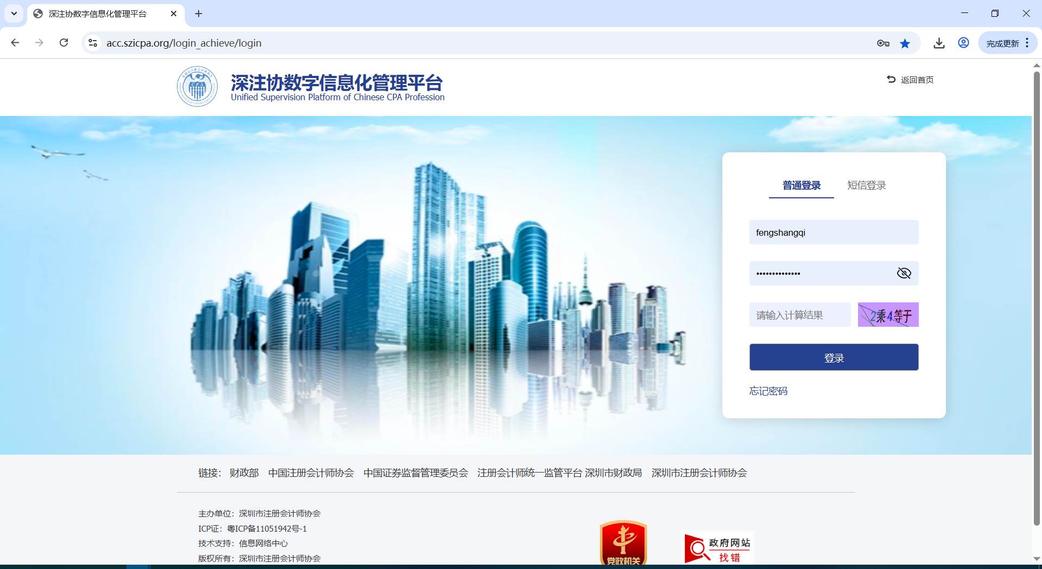

2.1.1登录账号：
事务所为事务所编码；注册会计师为注册会计师证书编号

2.1.2登录方式：
- 密码登录：事务所账号初始密码为备案人在统一监管平台登记的身份证后8位，会员账号初始密码为身份证后8位。若事务所或注册会计师已修改过密码，请使用当前有效密码登录。
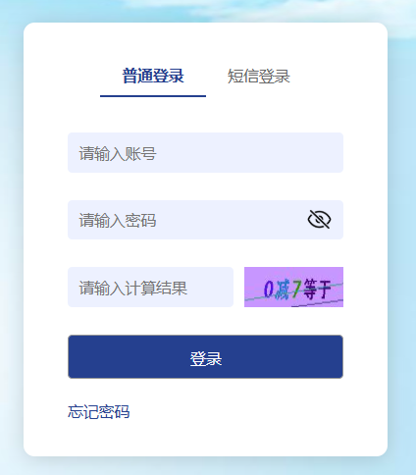
如统一监管平台未留存身份证信息，请发送账号及身份信息至邮箱magazine@szicpa.org获取初始密码。
（2）短信验证码登录
通过统一监管平台备案的手机号，可直接选择“短信验证码登录”方式，输入收到的验证码完成登录。
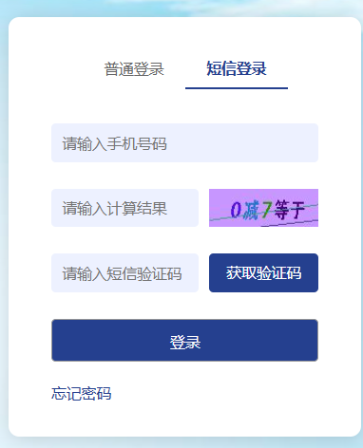
若绑定手机号发生变更，请登录系统后在【账号设置】-【绑定手机号】中查看或更新。

2.1.3密码找回与修改
若遗忘密码且账号已绑定手机号，可在登录界面点击“忘记密码”，通过验证码验证后重置。

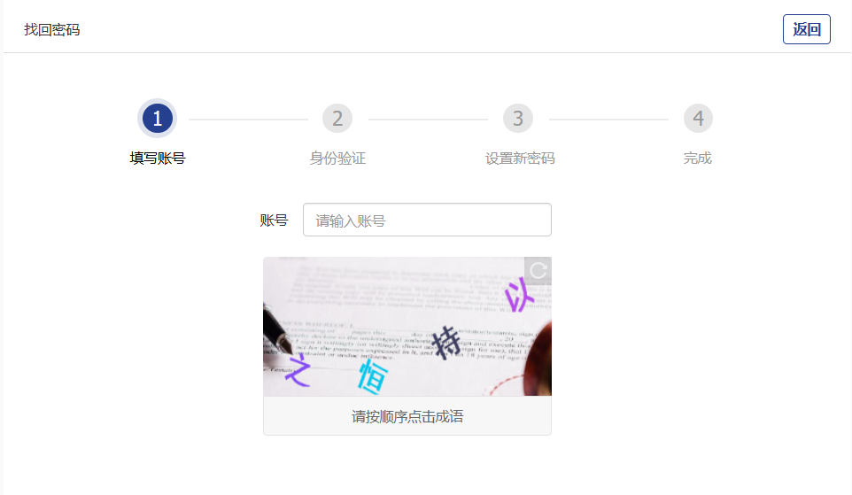
点击账号设置=》绑定手机号，可以查看用户绑定手机号码信息
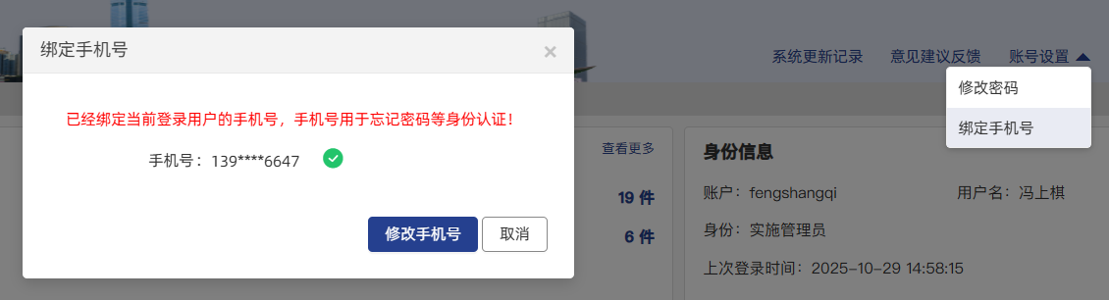

2.2会员代表大会管理

2.2.1会员管理

2.2.1.1 会员代表推荐
1、打开菜单“会员代表大会管理”-“会员代表推荐”，进入如下界面
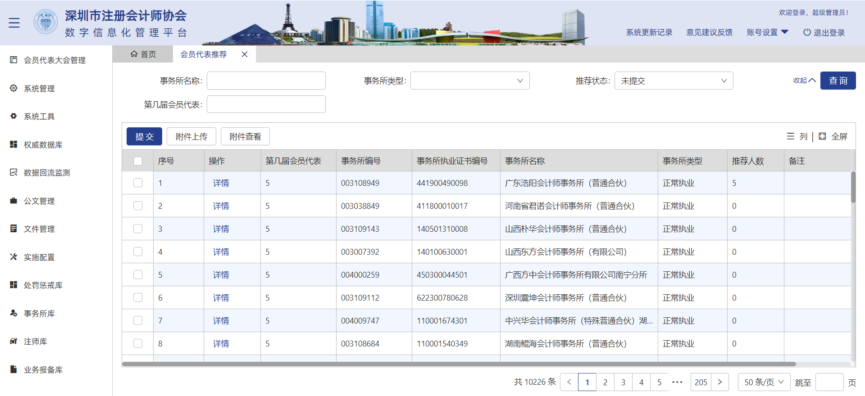
2、查询区域
通过录入查询条件，点击【查询】按钮，根据录入或选择的查询条件模糊查询。查询条件包括：事务所名称、事务所类型、推荐状态、第几届会员代表。点击查询区域的【展开】可展示更多查询条件。
3、提交
首先选中某条数据，点击“提交”按钮，将该事务所的成员提交到 会员代表推荐核实界面进行核实
4、附件上传
首先选中某条数据，点击“附件上传”后再点击 “上传”按钮选中文档后，可以将Word或PDF进行上传（该上传内容是针对该事务所）
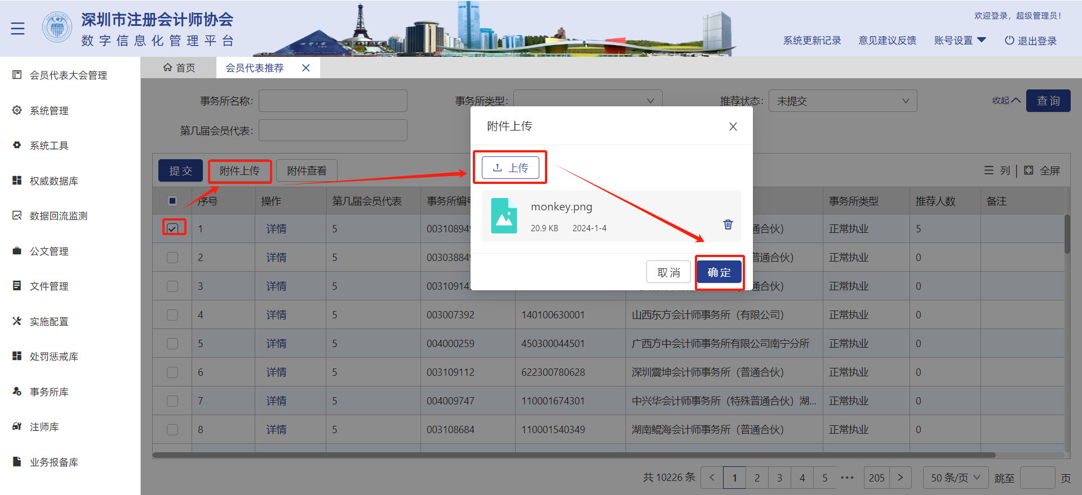
- 附件查看
首先选中数据后，点击“附件查看”按钮，点击“”可以下载到本地，可以查看已上传的文件。
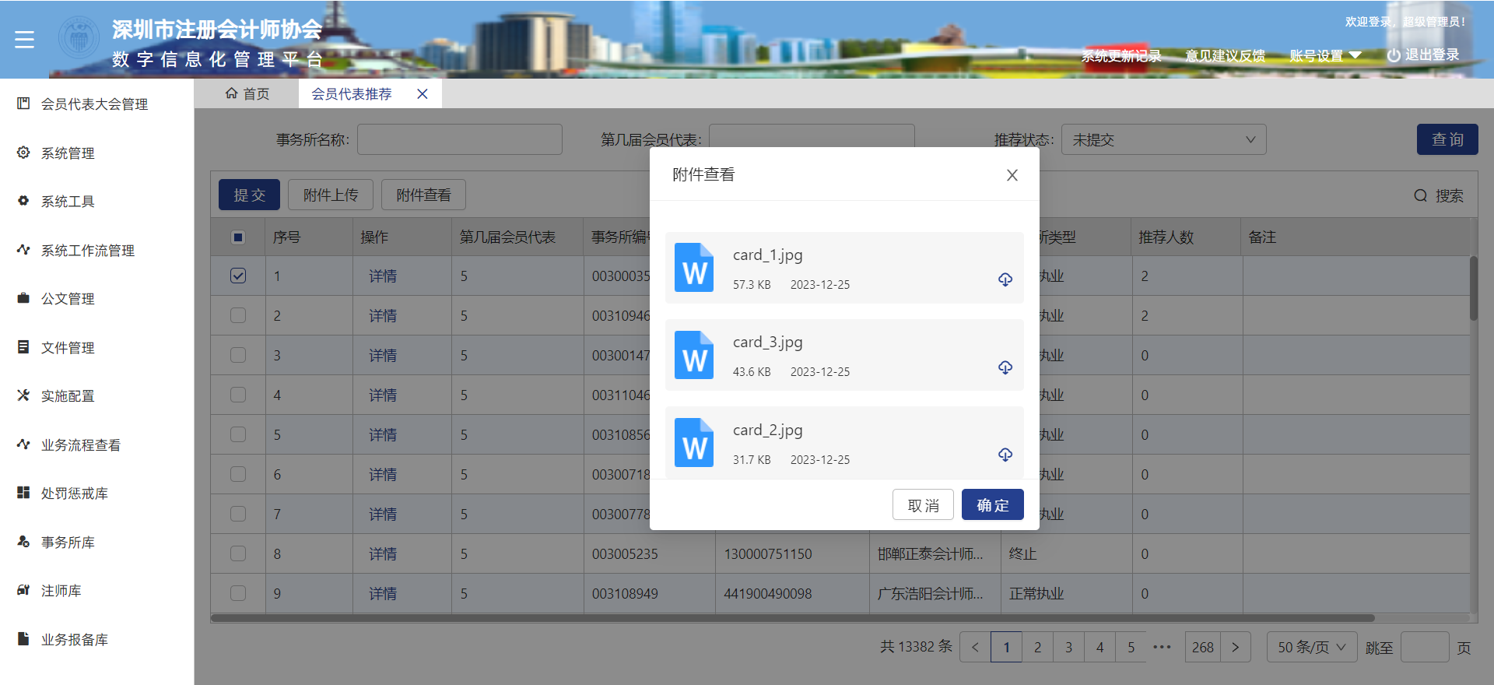
6、详情
点击“详情” 可查看该事务所内参加人员的详细信息
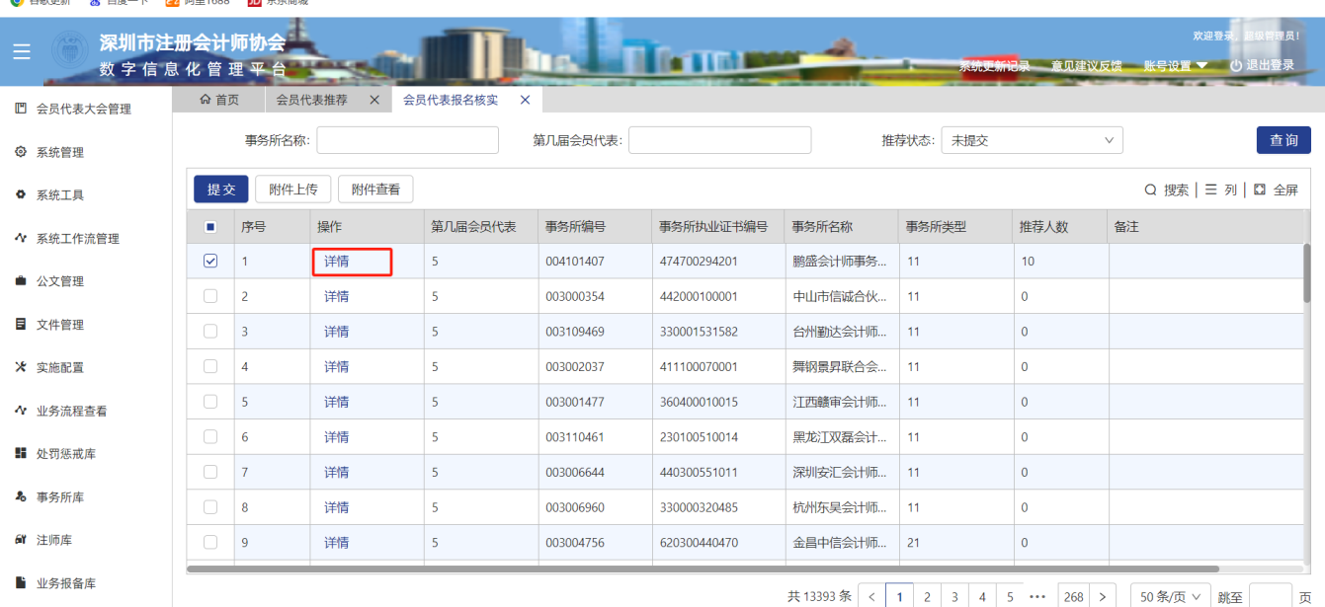
6.1新增
点击“新增” 可增加该事务所的人员。
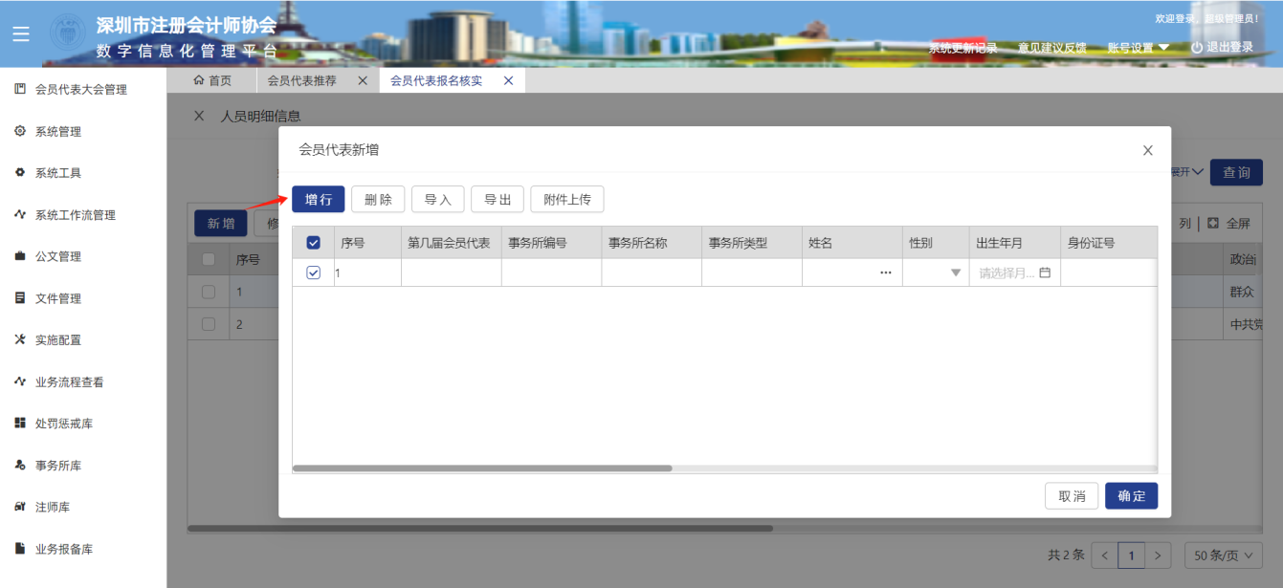
6.2修改
先点击一条数据，然后点击“修改”，可对改数据内容进行修改。
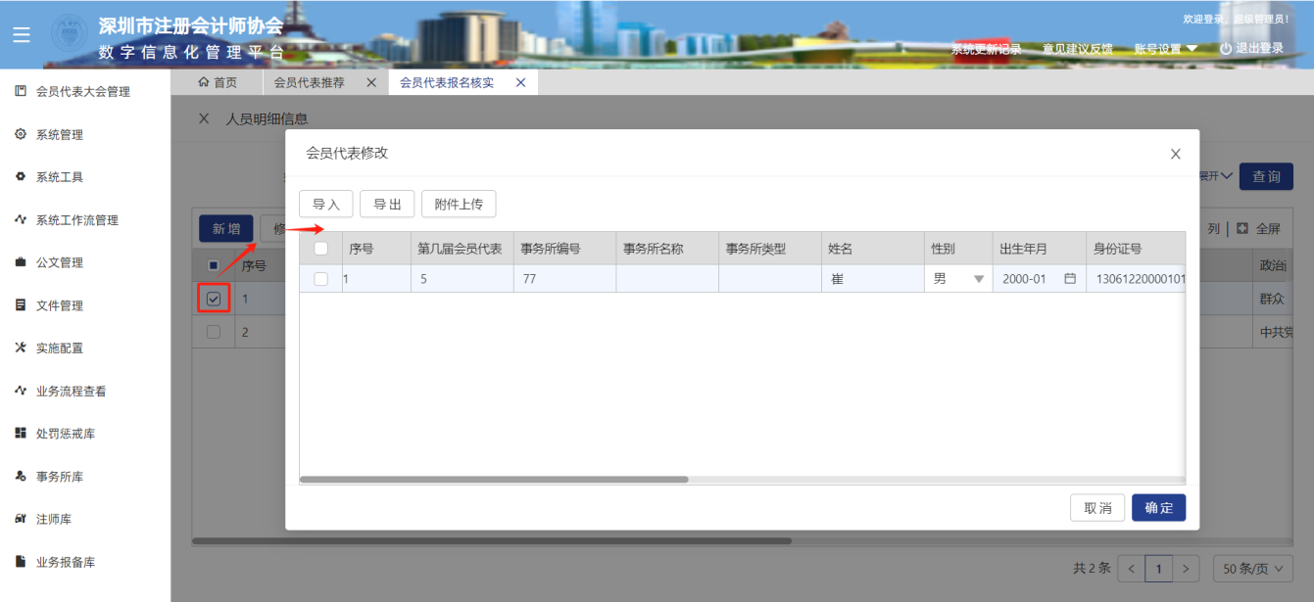
6.3删除
先点击一条数据，然后点击“删除”，可删除该行数据内容。
6.4模板下载
点击“模板下载” ，浏览器会下载一个参考表格，新增的人员的信息可以按照表格内填写
6.5导入
选中数据后，只能导入Excel表格。
6.6附件上传
选中数据后，点击“附件上传”后再点击 “上传”按钮选中文档后，可以将Word或PDF进行上传。（该上传内容是针对个人）
6.7附件查看
选中数据后，点击“附件查看”按钮，点击“”可以下载到本地，可以查看已上传的文件。
6.8查询区域
通过录入查询条件，点击【查询】按钮，根据录入或选择的查询条件模糊查询。查询条件包括：姓名、加入本会时间、单位名称、职务。点击查询区域的【展开】可展示更多查询条件。

2.2.2理事管理

2.2.2.1理事代表报名
1、打开菜单“会员代表大会管理”-“理事代表报名”，进入如下界面
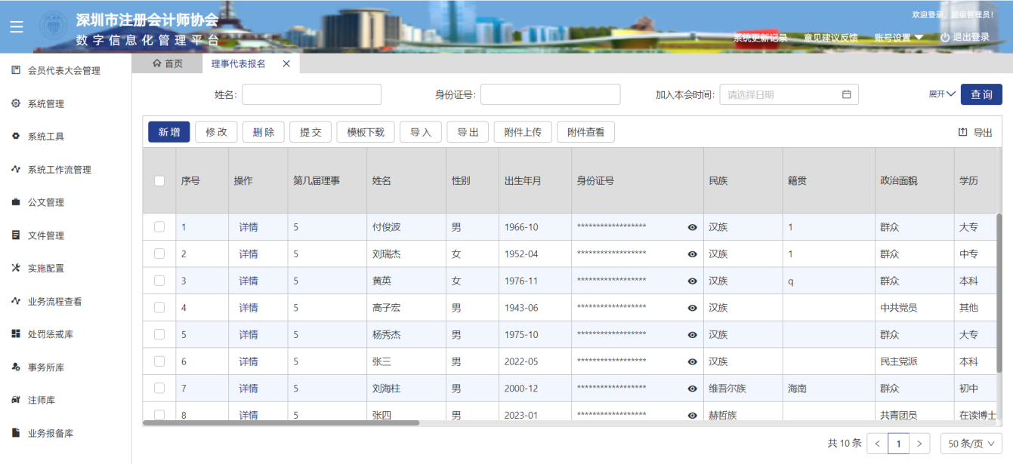
2、查询区域
通过录入查询条件，点击【查询】按钮，根据录入或选择的查询条件模糊查询。查询条件包括：事务所名称、第几届会员代表、推荐状态、职务。点击查询区域的【展开】可展示更多查询条件。
3、新增
点击“新增” 可增加理事代表（基本信息，工作简历，学习经历）。
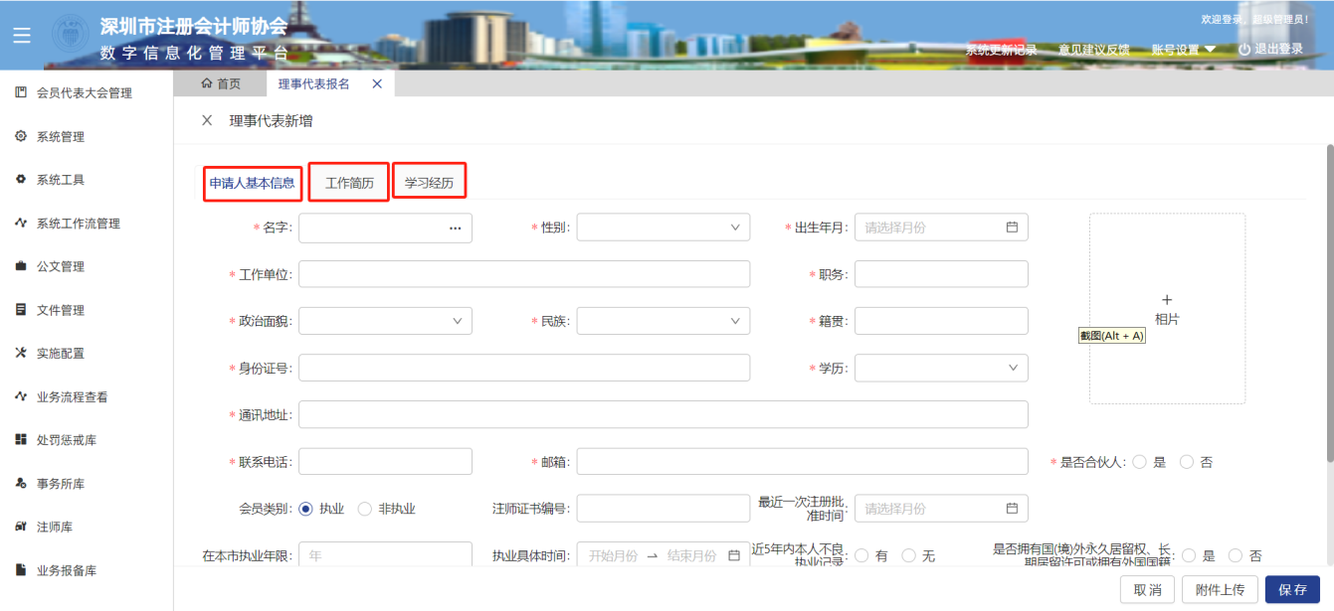
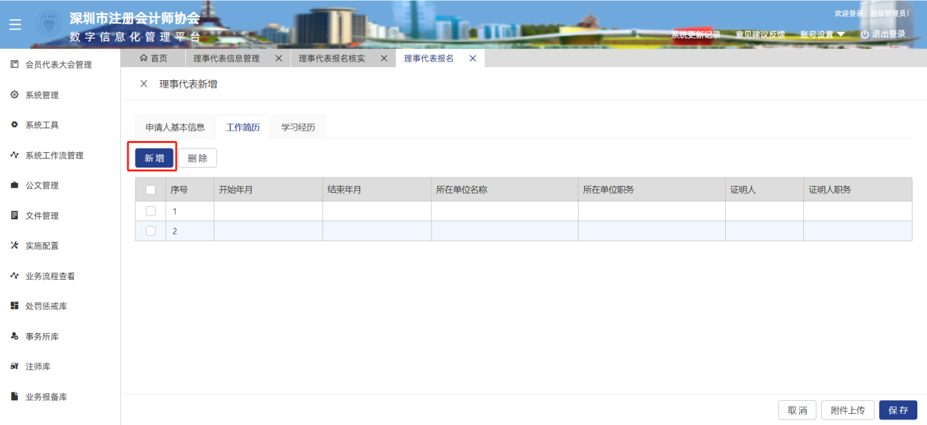
4、修改
先点击一条数据，然后点击“修改”，可对该数据内容进行修改（基本信息，工作简历，学习经历）。
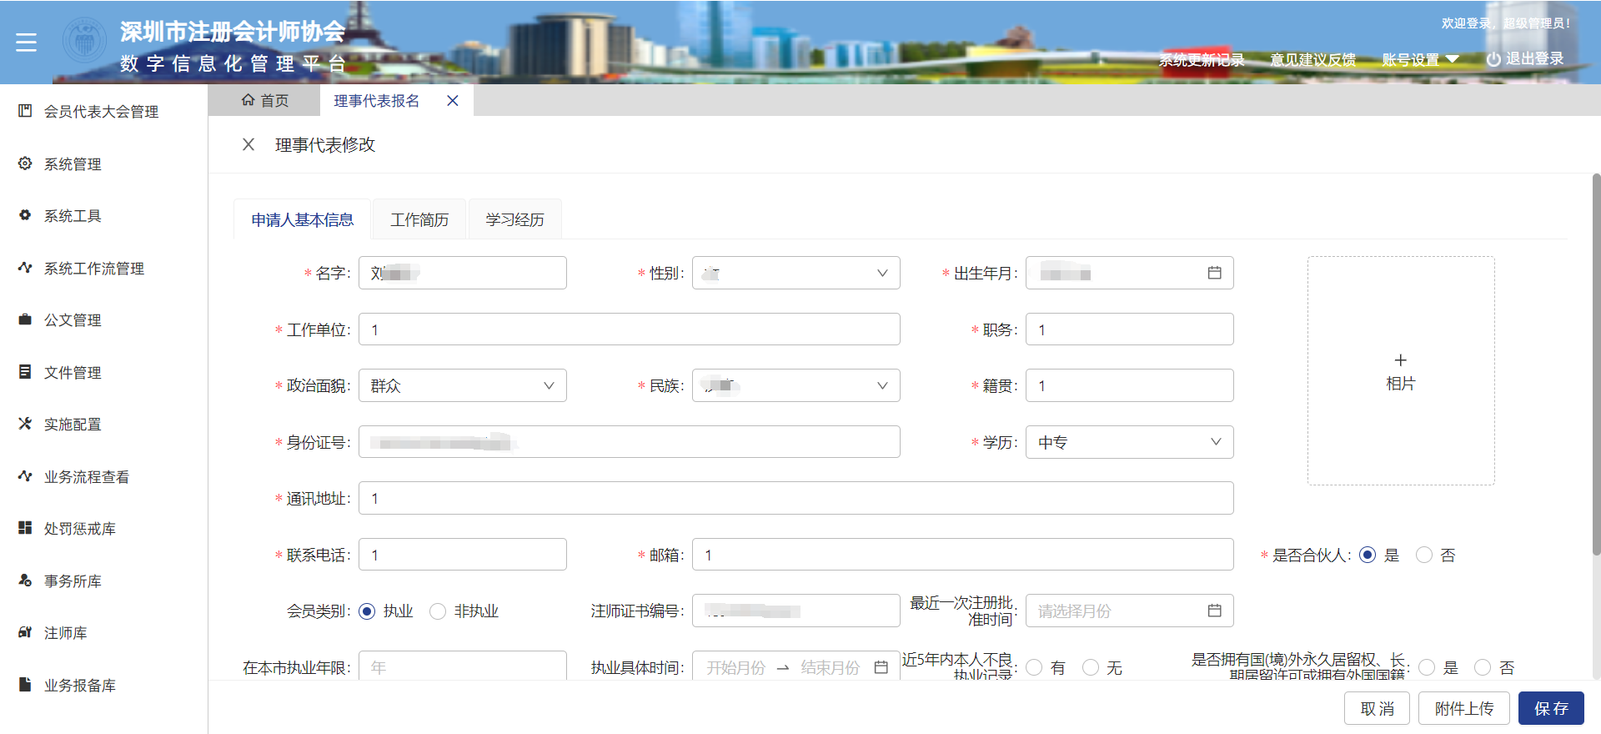
5、删除
先点击一条数据，然后点击“删除”，可对该数据内容进行删除。
6、提交
先点击一条数据，点击“提交”按钮，将该理事代表成员提交到，理事代表推荐核实界面进行核实。
7、模板下载
点击“模板下载” ，浏览器会下载一个参考表格，新增的人员的信息可以按照表格内填写
8、导入
先点击一条数据，只能导入表格Excel格式。
9、导出
先点击一条数据，将选定人员的信息以Excel表格形式导出。
10、附件上传
点击“附件上传”后再点击 “上传”按钮选中文档后，可以将Word或PDF进行上传（该上传内容是针对该事务所）
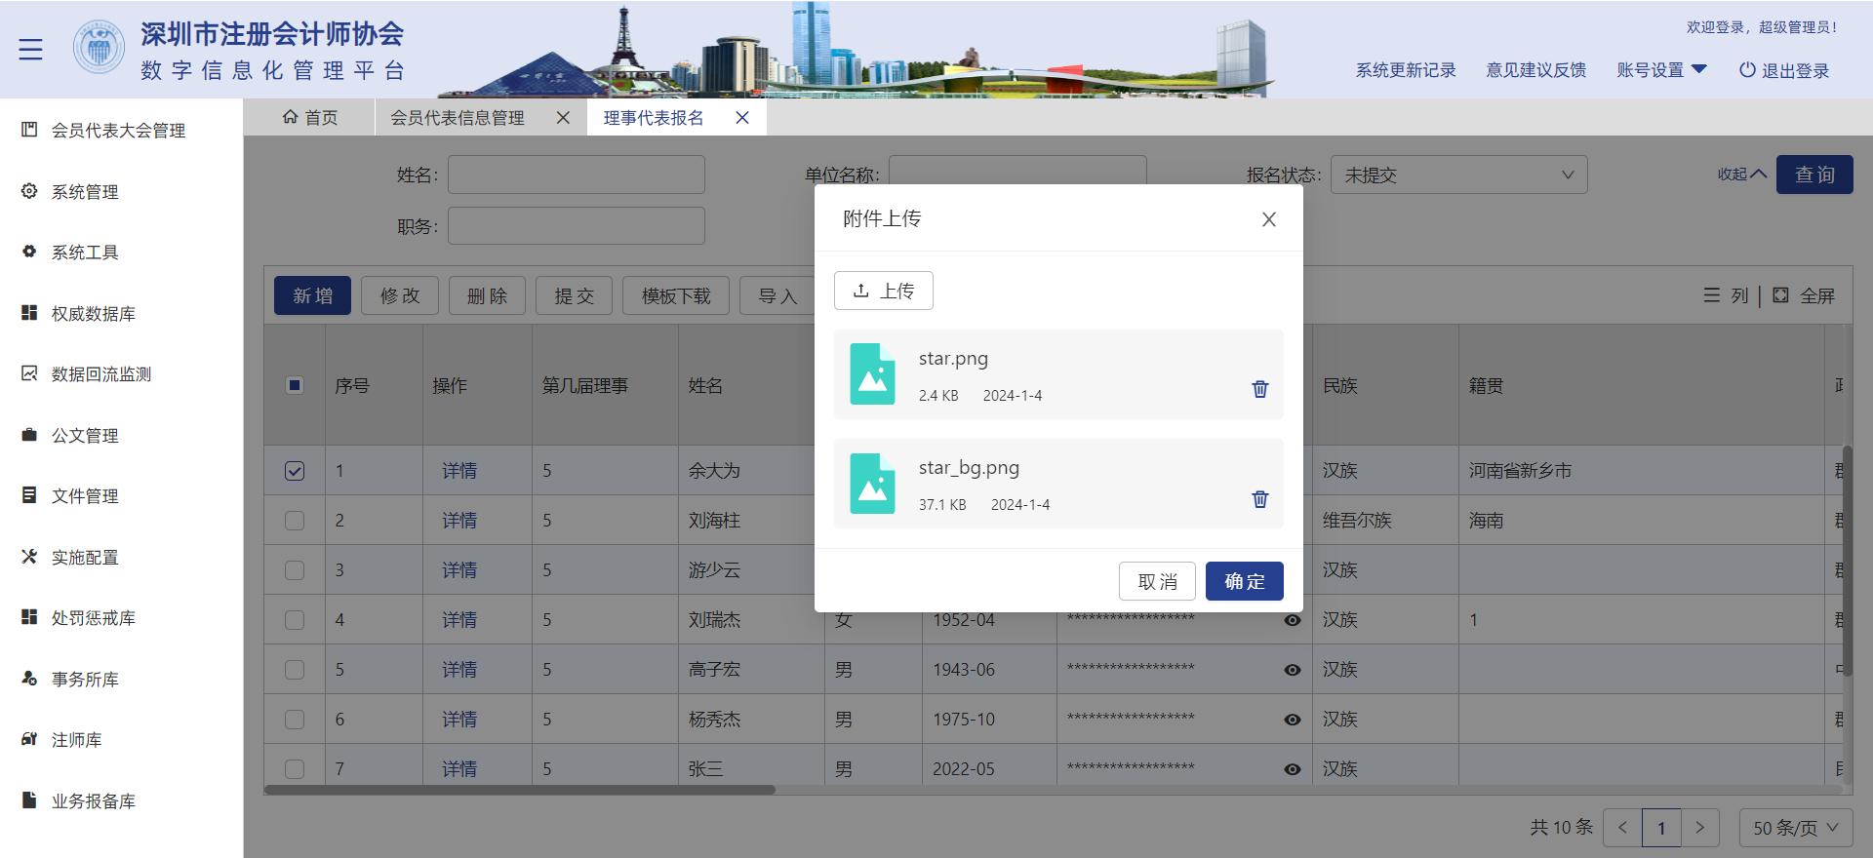
11、附件查看
选中数据后，点击“附件查看”按钮，点击“”可以下载到本地，可以查看已上传的文件
12、详情
点击“详情” 可查看该事务所内参加人员的详细信息（不可修改）
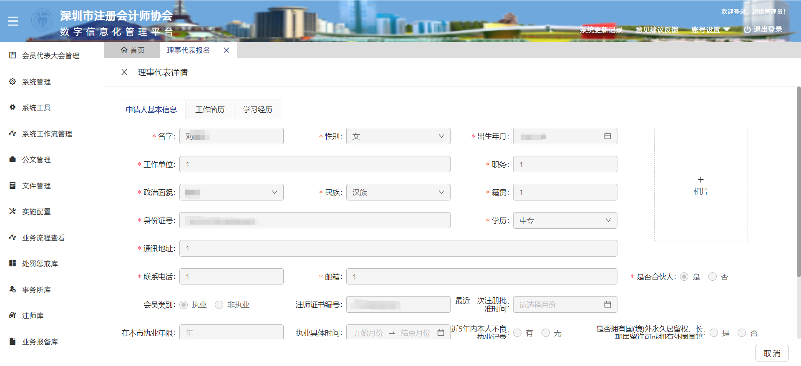
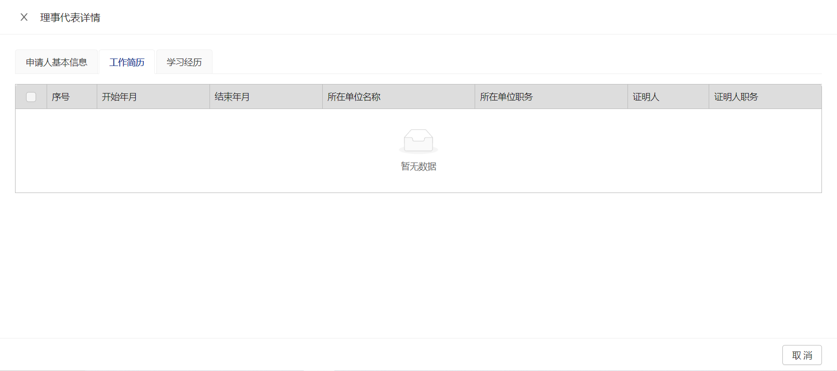
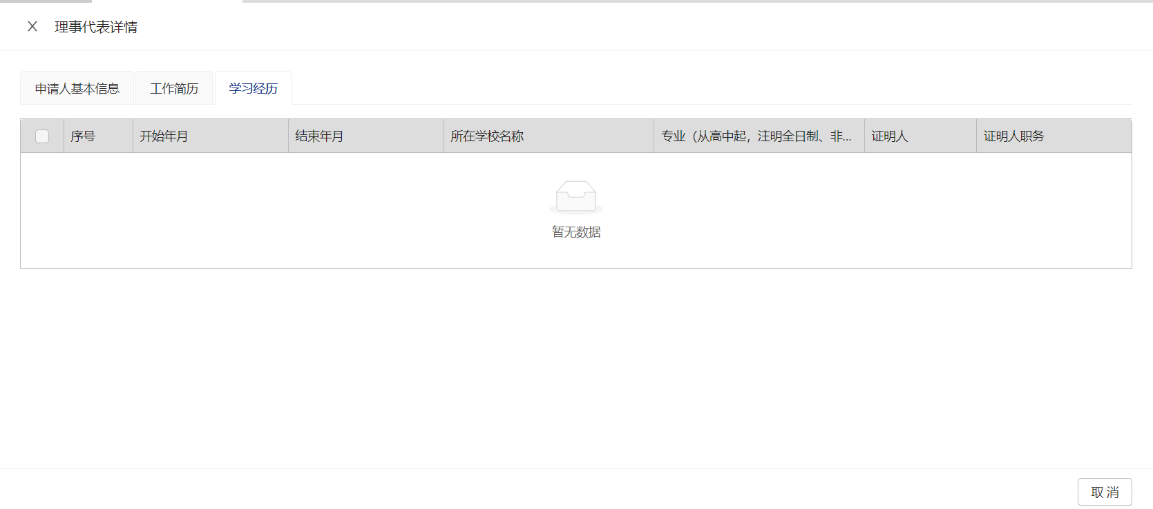

2.2.3会议管理

2.2.3.1会议表决
1、打开菜单“会员代表大会管理”-“会议表决”，进入如下界面
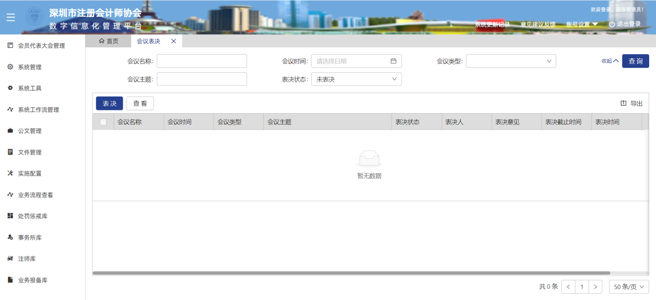
2、查询区域
通过录入查询条件，点击【查询】按钮，根据录入或选择的查询条件模糊查询。查询条件包括：会议名称、会议时间、会议类型、会议主题、表决状态。点击查询区域的【展开】可展示更多查询条件。
3、表决
先点击一条数据，然后点击“表决”。
4、查看
点击“查看”按钮，即可查看会议详细信息。

2.3事务所库

2.3.1事务所查询

2.3.1.1事务所信息查询
1、打开菜单“事务所库”-“事务所信息查询”，进入如下界面（如果没有数据，可以点击“搜索”即可出现数据）

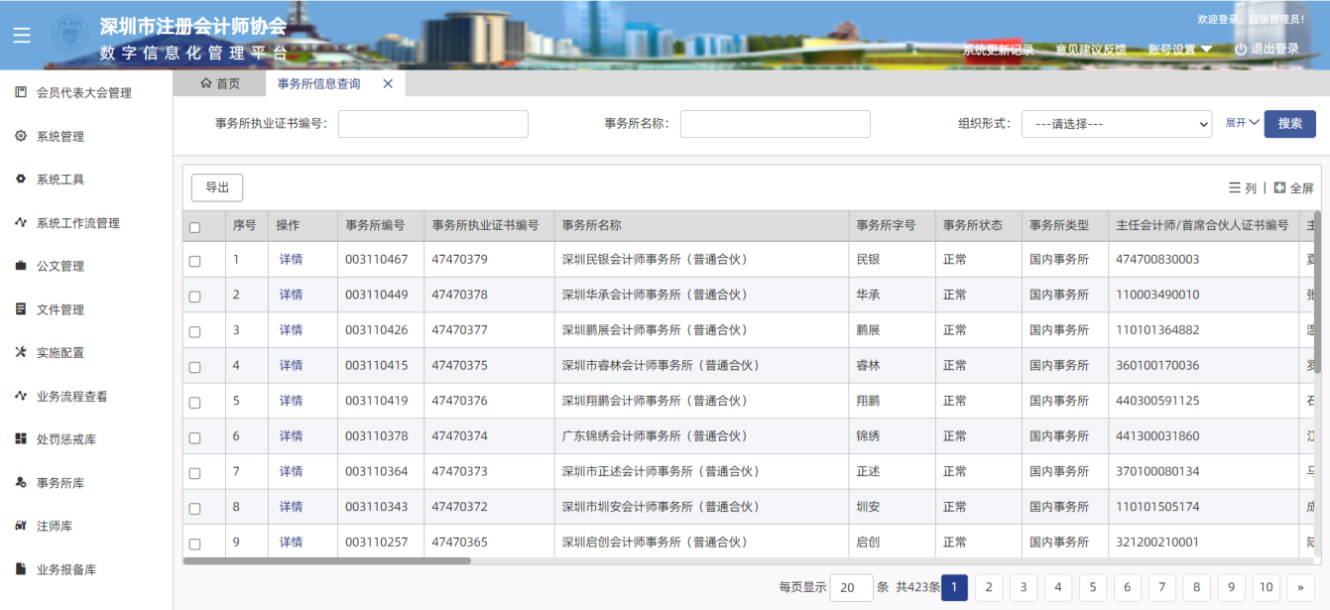
2、查询
通过录入查询条件，点击【查询】按钮，根据录入或选择的查询条件模糊查询。查询条件包括：事务所执业证书编号、事务所名称、组织形式、事务所状态、事务所字号、设立方式、是否具有证券资格、是否具有H股资格、同意社会信用代码、所属省份、所属区县、批准执业文号、批准执业日期、批准部门、主任会计师/首席合伙人姓名、主任会计师/首席合伙人、证书编号。是否有分所。点击查询区域的【展开】可展示更多查询条件。
3、导出
首先选中一条数据，在进行导出。导出的格式为表格形式。
4、详情
事务所具体信息情况。
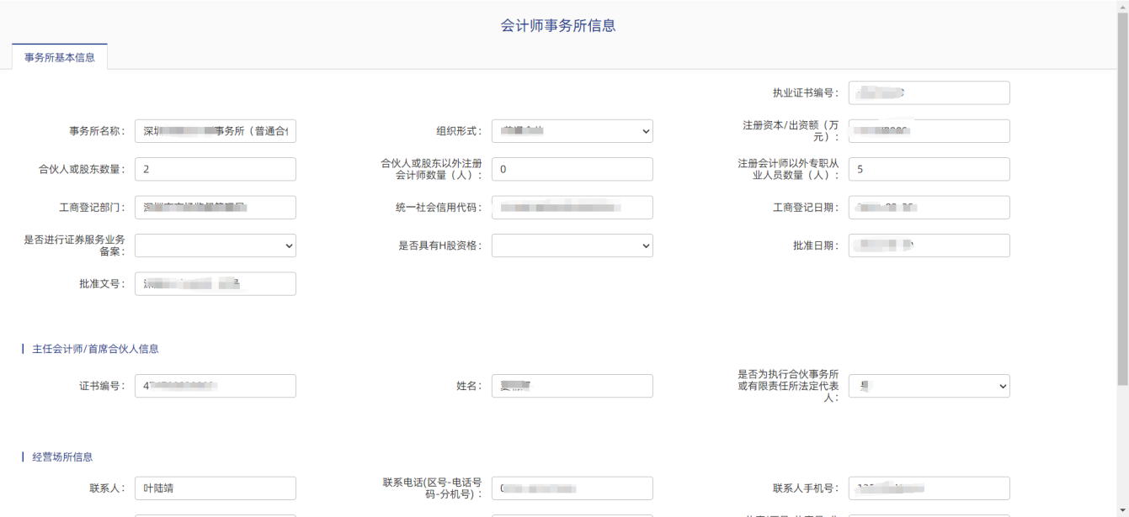

2.3.1.2事务所分所信息查询
1、打开菜单“事务所库”-“事务所分所信息查询”，进入如下界面（如果没有数据，可以点击“搜索”即可出现数据）
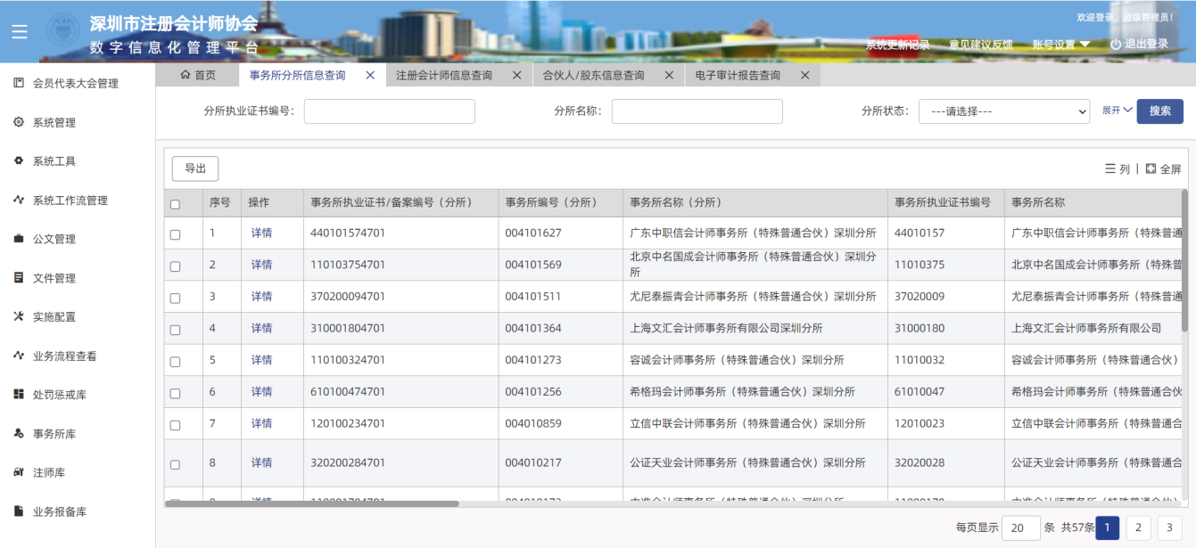
2、通过录入查询条件，点击【查询】按钮，根据录入或选择的查询条件模糊查询。查询条件包括：分所执业证书编号、分所名称、分所状态、事务所执业证书编号、事务所名称、分所负责人姓名、分所所属省份、所属区县、批准执业文号、批准执业日期、分所统一社会信用代码、批准部门、是否自贸区分所。点击查询区域的【展开】可展示更多查询条件。
3、导出
首先选中一条数据，在进行导出。导出的格式为表格形式。
4、详情
事务所分所具体信息情况。
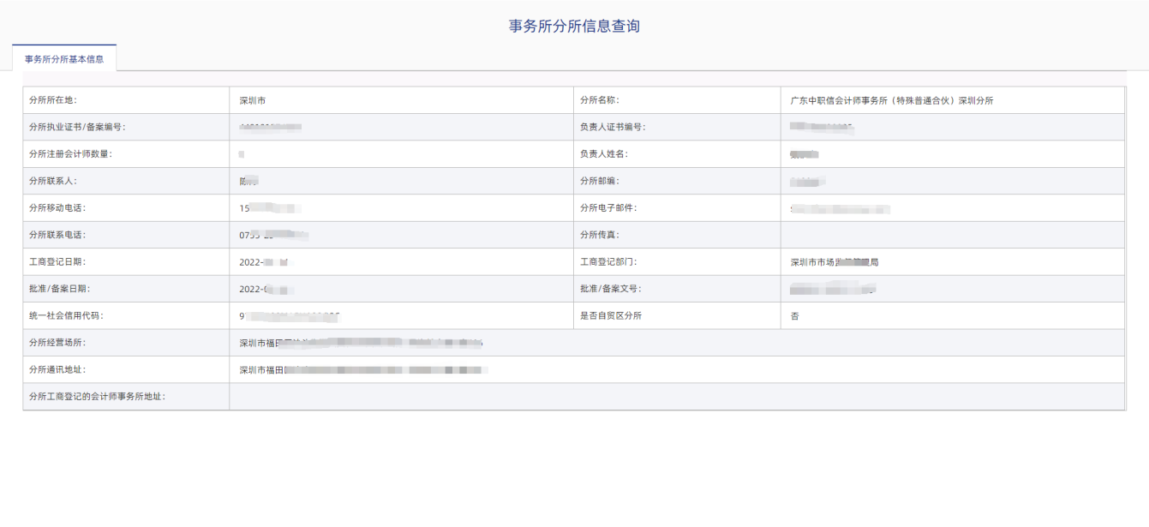

2.4注师库

2.4.1注师查询

2.4.1.1注册会计师信息查询
1、打开菜单“注师库”-“注册会计师信息查询”，进入如下界面（如果没有数据，可以点击“搜索”即可出现数据）
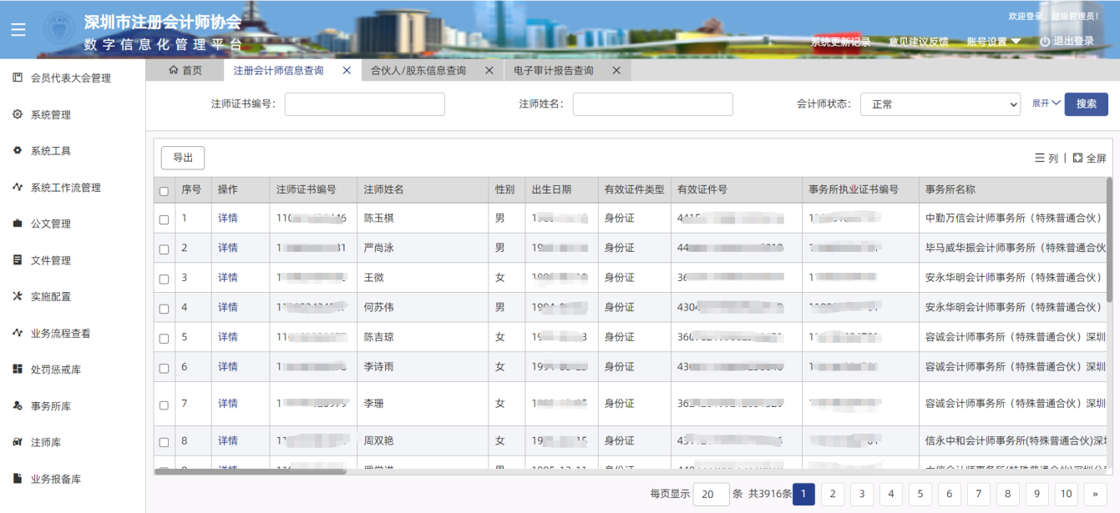
2、通过录入查询条件，点击【查询】按钮，根据录入或选择的查询条件模糊查询。查询条件包括：注师证书编号、注释姓名、会计师状态、事务所证书编号、事务所名称、出生日期、性别、民族、年龄范围、有效证件号码、通过方式、批准日期、批准文号、全科合格证号（考核批准文号）、国籍或地区、省份。点击查询区域的【展开】可展示更多查询条件。
3、导出
首先选中一条数据，在进行导出。导出的格式为表格形式。
4、详情
注师具体信息情况

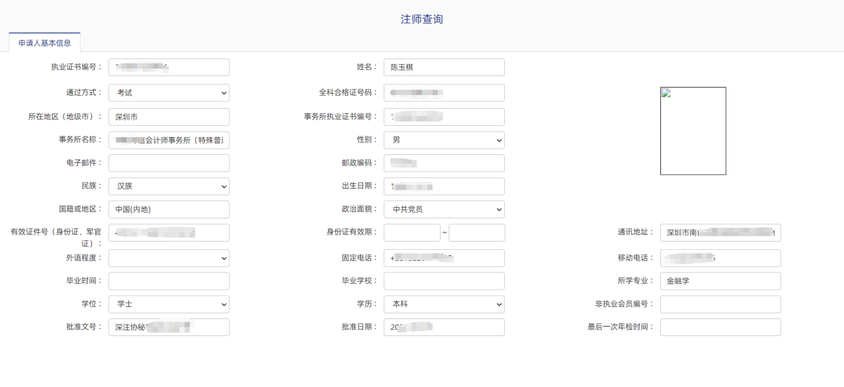

2.4.1.2合伙人/股东信息
1、打开菜单“注师库”-“合伙人/股东信息”，进入如下界面（如果没有数据，可以点击“搜索”即可出现数据）
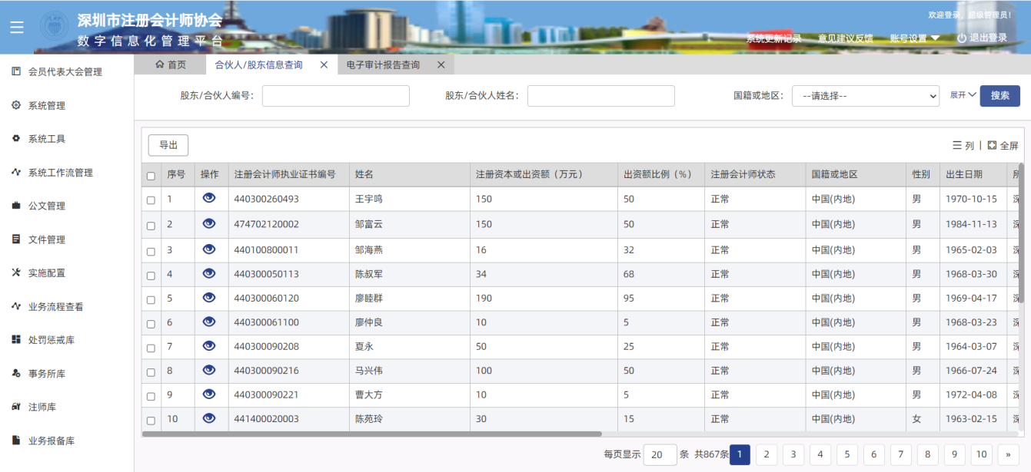
2、通过录入查询条件，点击【查询】按钮，根据录入或选择的查询条件模糊查询。查询条件包括：股东/合伙人编号、股东/合伙人姓名、国籍/地区、事务所所属省份、事务所执业证书编号，事务所名称、出生日期、是否是注师、性别、资格类型、资格证书编号、申请编号。点击查询区域的【展开】可展示更多查询条件。
3、导出
首先选中一条数据，在进行导出。导出的格式为表格形式。
4、详情
注师基本信息情况
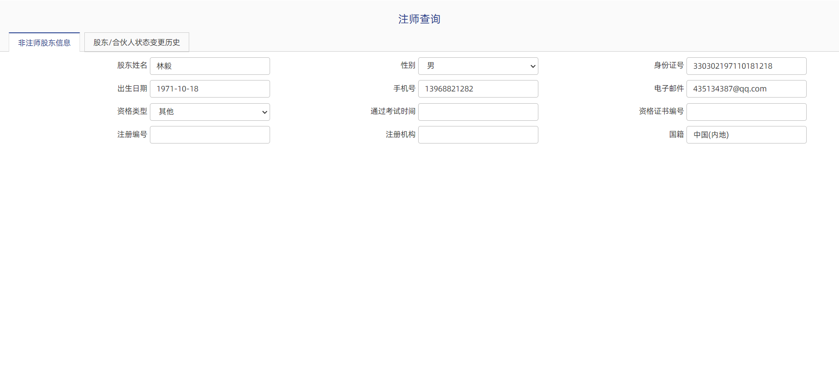

2.5业务报备库

2.5.1报告查询

2.5.1.1电子审计报告查询
1、打开菜单“业务报备库”-“电子审计报告查询”，进入如下界面
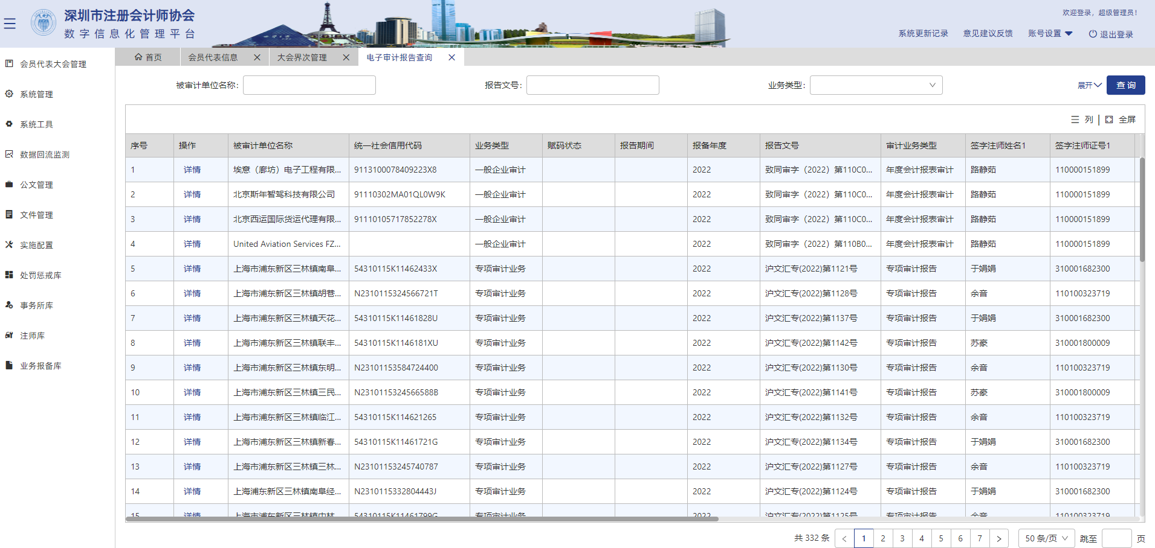
2、通过录入查询条件，点击【查询】按钮，根据录入或选择的查询条件模糊查询。查询条件包括：被审计单位名称、报告文号、业务类型、报备年度。点击查询区域的【展开】可展示更多查询条件。
3、详情
点击详情想要查看详情的数据即可。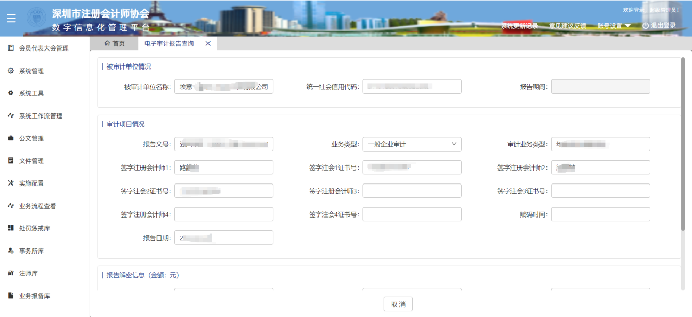

2.6.事项管理

2.6.1.1 事项待办
1、打开菜单“事项管理”-“事项待办”，进入如下界面
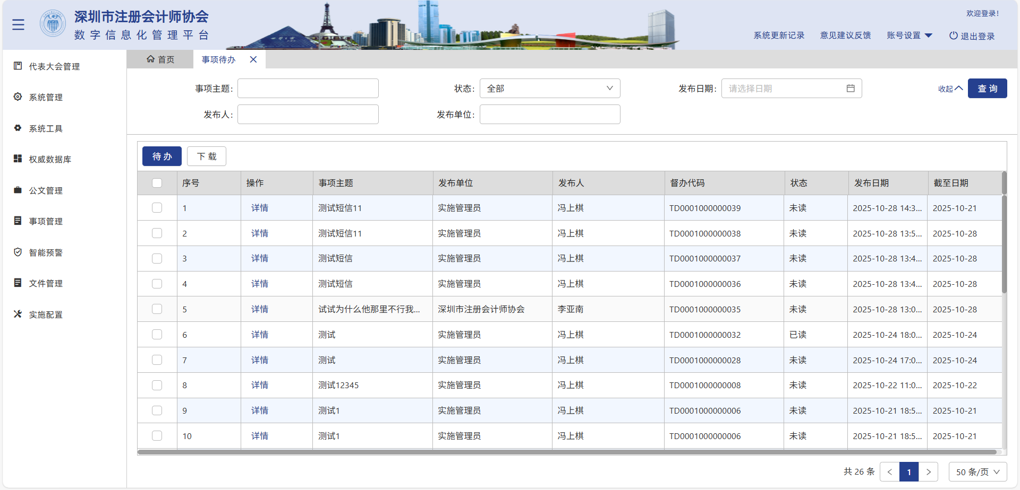
2、查询区域
通过录入查询条件，点击【查询】按钮，根据录入或选择的查询条件模糊查询。查询条件包括：事项主题、状态、发布日期、发布人、发布单位。点击查询区域的【展开】可展示更多查询条件。
- 待办
先点击一条数据，然后点击“待办”，可对该数据内容进行待办。
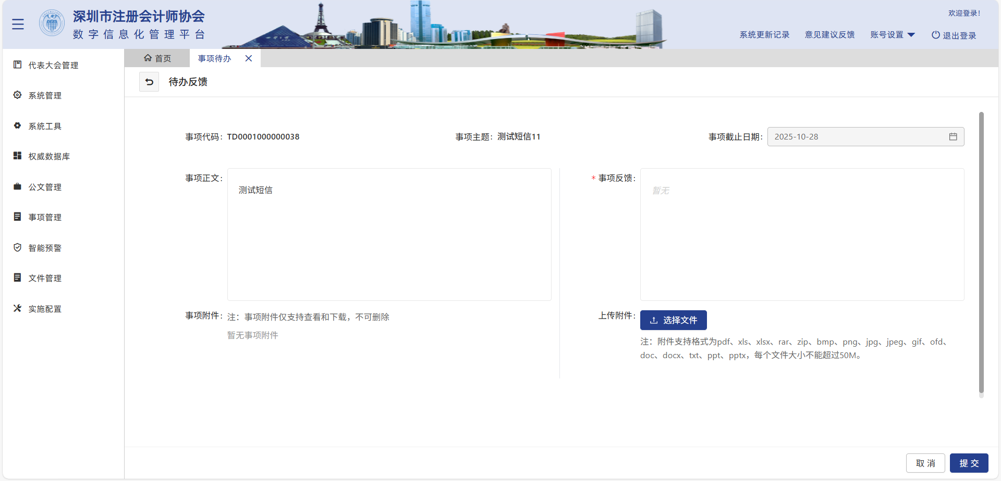
4、下载
先点击一条数据，然后点击“下载”，可对该数据内容进行下载。

2.7智能预警

2.7.1 事务所预警查询
1、打开菜单“会员代表大会管理”-“理事代表报名核实”，进入如下界面
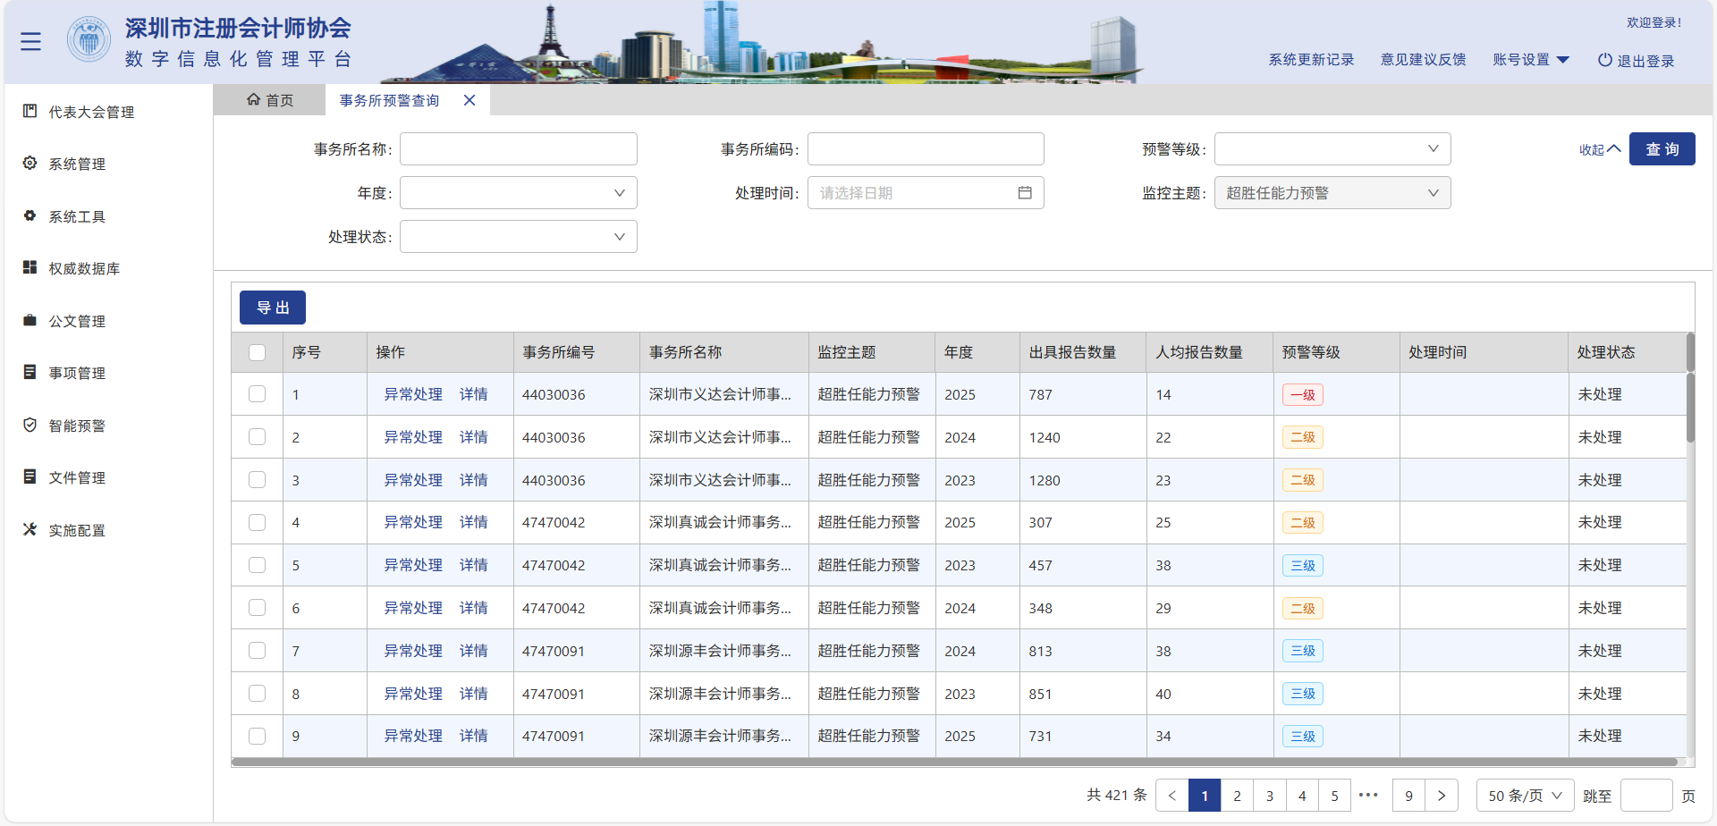
2、查询区域
通过录入查询条件，点击【查询】按钮，根据录入或选择的查询条件模糊查询。查询条件包括：事务所名称、事务所编码、预警等级、年度、处理时间、监控主题、处理状态。点击查询区域的【展开】可展示更多查询条件。
3、导出
选中一条数据，将选定事务所的信息以Excel表格形式导出。

2.7.2 个人预警查询
1、打开菜单“会员代表大会管理”-“理事代表报名核实”，进入如下界面
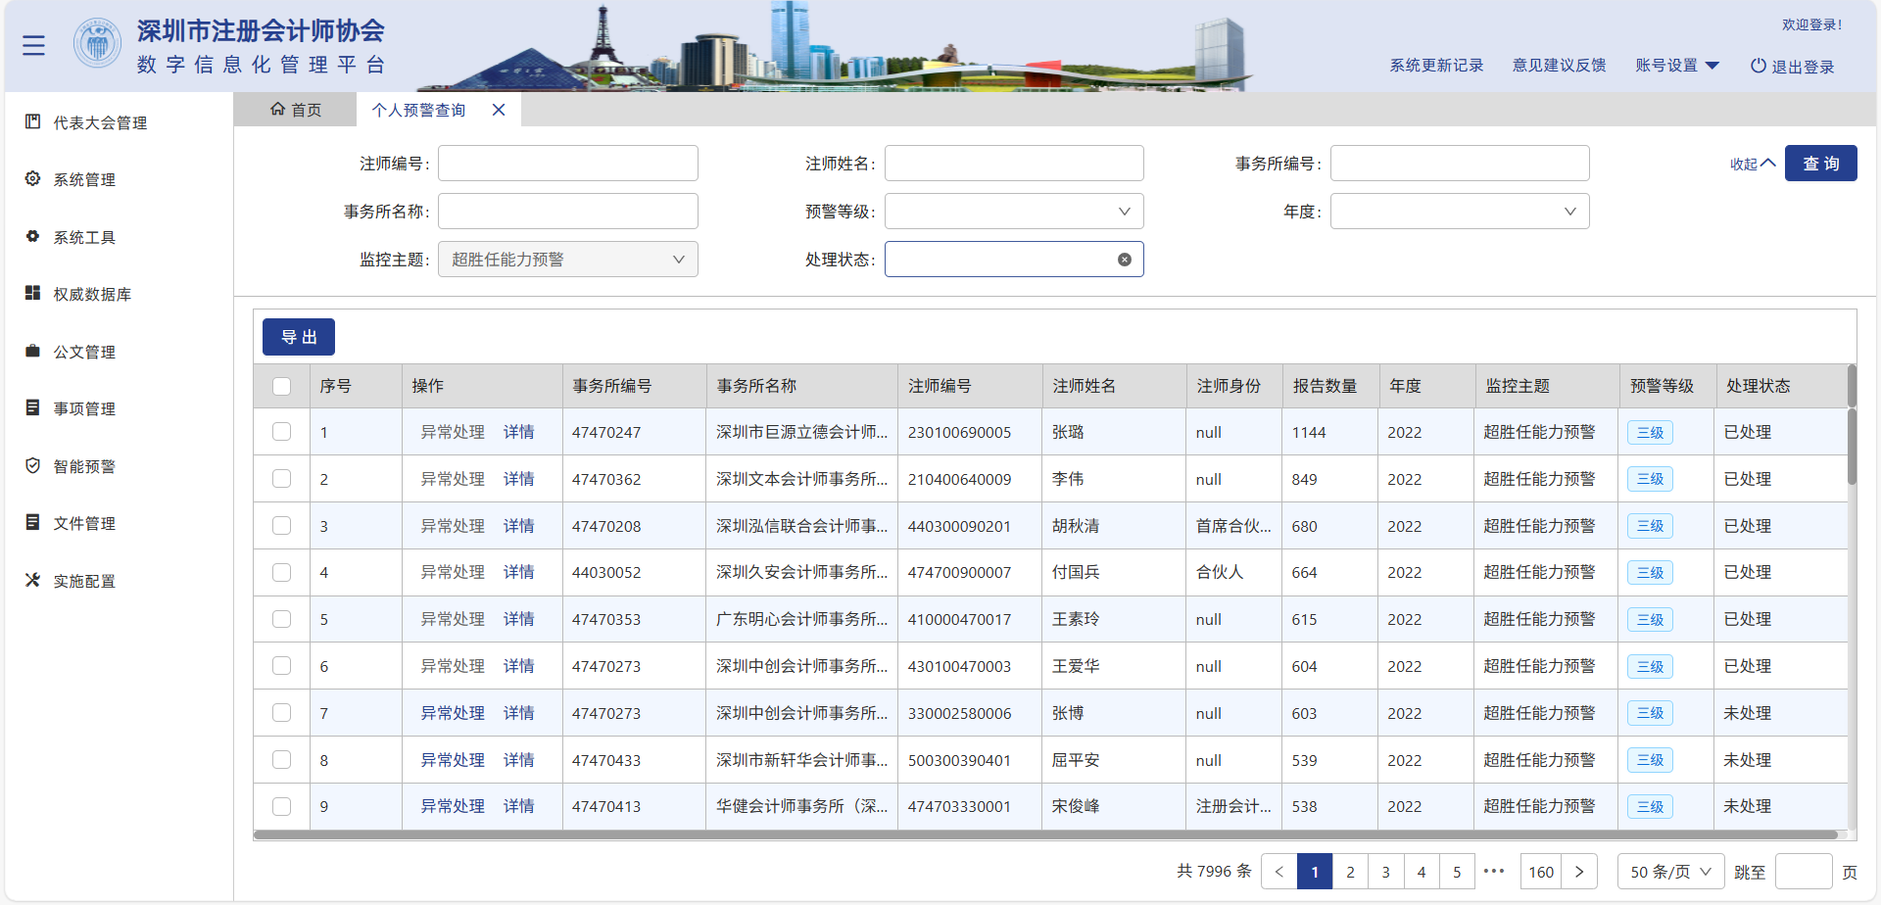
2、查询区域
通过录入查询条件，点击【查询】按钮，根据录入或选择的查询条件模糊查询。查询条件包括：注师编号、注师姓名、事务所编号、事务所名称、预警等级、年度、监控主题、处理状态。点击查询区域的【展开】可展示更多查询条件。
3、导出
选中一条数据，将选定事务所的信息以Excel表格形式导出。

